**《冬天的保健》学程拓展**

1.冬天运动有哪些要注意的？请你制作一张“冬季运动安全提示卡”吧。

[](javascript:void(0))

**冬季运动安全提示**

2.冬季在饮食方面需要注意什么？请你制作一个温馨提示吧！

[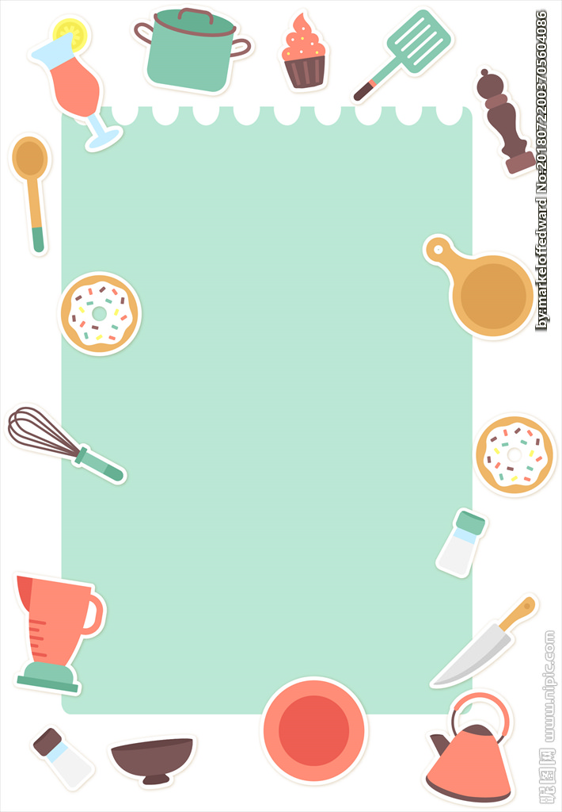](javascript:void(0))

**温馨提示**